**独家爆料更新：留学悲歌，请看留学生们如何一步步深陷囹圄**

**为的只是一个传说中的美国梦，来自中国的留学生们几乎一一每年为美国送去了数万美元。他们苦苦挣扎几年，再去排队争夺着各种签证，无论是OPT还是H1b还是绿卡，几乎都成了他们宝贵年华中一道道的槛。他们中的精英，忙完了想参政议政，想为民族作贡献，两鬓却已经斑白。。。与直接穿越美国边境却被诸多美国政客们视如珍宝一点都不敢触及以及被本民族几乎集体支持的拉丁裔非法移民相比，绞尽脑汁跨越一道道槛的他们，却丝毫不被政客们理睬，甚至也不被凡事务必坐而论道的同胞们所同情。**

昨天我们推出了《👊 独家文件：留学悲歌，生财有道还是捍卫国境，请看线人爆料！》，很快有不少深陷假学校UNNJ的朋友们和我们联系。今天，我们更新原文，在文中增加更多第一手信息，欢迎继续阅读。已分享昨日文章的朋友，请删除原文，分享本文。

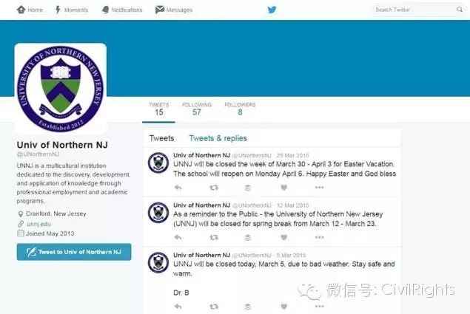

假校长一步步引诱中介和学生造假，年入数百万美元，三年之后，居然脱去外衣，变成了正义的化身，而上千交了钱又浪费了光阴的外国学生（主要来自中印），哪怕已经换了学校，也被立即告知F1身份作废！请仔细阅读本文，从F1学生和中介的亲身描述，到Civil Rights微信公众平台获得的独家文件，到我们的观点，到网友的评论，再到我们的呼吁！请广大留学生和华人朋友转发本文，请有关部门重视起来，美国移民局的做法已经太离谱，这已不是简单的钓鱼，而且卷入事件的中国公民实在太多！

请卷入事件的留学生和中介长按下面二维码，等提示出来后扫描加我们的公众私人号OurCivilRights，并发送“UNNJ留学生”或“UNNJ中介”给我们，以便加您入群。律师朋友也可以加我们，并发送“UNNJ律师”给我们，以便您跟我们提供见解，以及需要时和您联系。注：如您已经被要求不可以和其他相关人士交流信息，请切勿加我们。

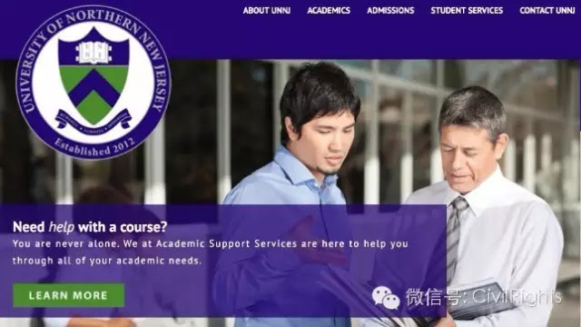

前几天我们看到了移民局居然开设假大学，历时三年，最终收网，众多中国学生因而受牵连，不少中介也面临入狱的信息，感到非常匪夷所思，先后发了两篇文章：

[👊 目瞪口呆，耗费三年时间，美国移民局创办假大学诱骗外国留学生，这是哪门子的道理！](http://mp.weixin.qq.com/s?__biz=MzA5NDEwOTIyMA==&mid=2663478111&idx=1&sn=608cabe5af928290c12f9142f21f9a49&scene=21#wechat_redirect)

[👊 美国移民局拼了，创办假大学三年，为的就是打击签证欺诈背后的犯罪网络运作，多家纽约留学中介落网！](http://mp.weixin.qq.com/s?__biz=MzA5NDEwOTIyMA==&mid=415993940&idx=5&sn=e9a3c13ec5e4b8c1f80140533f1a6d82&scene=21#wechat_redirect)

我们收到了和本事件有关的独家爆料，仔细看看，非常有意思，但也非常令人愤慨。我们感到不能理解，如果这种行为也叫钓鱼，那么，政府几乎可以无所不为而无需承担任何责任了。而稍微有一点点侥幸心理的朋友们，几乎就是束手就擒。

好，这就让大家开开眼界！不过，开完眼界之后，想想，我们是不是该做些什么来为同胞提供帮助！

**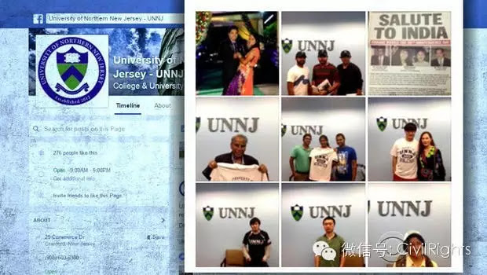**

**一、涉事留学生和中介的亲历描述**

在FBI逮捕了21名中介和雇主，并牵连了一千多名留学生之后，舆论哗然。而被牵扯到的事主，或伤心绝望，或悲痛欲绝，甚至魂不守舍想着自杀的都有！

**H1b抽签没中挂靠中枪的A：**

A因H1b抽签未中而找了UNNJ。2月中旬刚入学，用full time cpt工作，上星期便收到了身份终止信件，等待约谈。

**几无选择的B：**

B被原学校休学，于是联系到了一家中介，到了北新泽西大学（即UNNJ）。用在UNNJ的身份进行了大概几个月的实习，之后转回原来的学校继续学习。B突然接到通知说学生身份（F1）终止，要么立即回国，要么做Reinstatement恢复身份。B已经毕业，本来正在申请实习签证（OPT），被要求提供补充材料。现在这样，恢复身份也几乎成了不可能。不过他对Civil Rights小编表示，耗着也不是办法，还是得赶紧回国找工作。他跟我们联系，希望我们能够发出声音帮助大家。

**脱身不得的C：**

C申请I-20等了很久，年初想从UNNJ转出，结果死活联系不到学校。拿到了I-20不久，中介还联系要照片，说学校给办学生证，还没等到，学校就被宣布非法，而正在使用CPT工作的C也收到了Termination信件，被公司停止了工作。国土资源部的人找过了C。

**非常谨慎却依然被骗的D：**

据D表示，D当时注册的时候查过了所有的文件，发现UNNJ所有的文件都和D以前的学校的文件都相似。所以一直对UNNJ以及校方告诉D的话深信不疑，直到探员敲门。出事以后D咨询了好多律师，发现好多都是想捞快钱的，感到非常难过。

**几近崩溃的E：**

一位美国著名高校毕业的学生E，毕业后以H1b身份为一位中介雇主打工。这一次，在办公室和老板一起被逮捕。在朋友担保后保释，但将面临总共最高15年的监禁，以及每单（每笔过手的虚假申请）25万美元的罚款。E完全崩溃，哭喊着要自杀，完全失去了思考能力，E甚至还对好友说，想从二十几层的窗台跳下去。。。如果最后这种处罚真的成立，不要说人家会崩溃，没几个人不会崩溃！

**有新学校帮忙恢复身份的F：**

F在4月5日收到新学校DS转发的DHS通知，说，“SEVIS Record is terminated due to fraudulent enrollment to DS”。万幸的是，DS正在帮F重新恢复身份，但F非常担心后面会收到court summon。  

**老婆被抓的G：**

G的老婆转学去了UNNJ。国土安全局找到了她让去更新资料，一去就回不来了，被抓进了监狱，要求保释金1万2。

**不知所措的H：**

H在UNNJ出事前有事回到了中国。现在只能因不知后续发展而着急，H也不知道自己身份的状态。

**决定回国还被请喝茶的I：**

I曾经在UNNJ挂靠过。今年年初决定回国。买了4月下旬的机票，结果4月6号国土安全局请I去办公室，最后允许I自愿离境。

**刚刚喝完茶的J：**

J的I-20到今年年底才到期，通过纽约法拉盛中介申请到的UNNJ。昨天国土安全局去询问情况。按照J的说法，今天上午刚刚去喝完茶。

**知无不言的K：**

涉事中介的雇员K也跟我们取得了联系，希望我们把事情告诉更多的朋友，希望所有涉及的中国人，不管是中介，还是留学生，都能团结起来，而中国政府方面，也能够站出来帮助自己的国民。

K表示，他们在合作时，尽到了该尽的责任，查了学校所有的证件、学校的资格、移民局办I-20的资格等，发现UNNJ的所有证件都是合法的。他们也有询问学生是否需要去上课。不过UNNJ说他们有上课的学生，但所申请的校区不需要，因为他们会把这些学生以前的学分转换成他们的学校学分！！！！**读者朋友们，看好了，在这样的说辞面前，有几位能够认为不妥当呢！！！！还怎么可能想到违法！！！这是学校的操作，中介或者申请学生，怎么可能认为不对！**

K后来把证明文件递给了移民局，也都得到了批准。所以K对UNNJ的说法深信不疑。

K对大家骂中介黑心感到很委屈。K对UNNJ玩了三年之久的做法表示非常不理解。K认为如果真的只是想抓他们，第一次或者第二次的时候就可以动手了，为什么要等三年之久，而且还要害一千多位学生失去身份。K提出了质疑：学校开了三年，学生的学费，谁拿到了？1000多个学生，据K所知，年收入将近400万！这是在执法，还是在圈钱？圈完钱，把屎盆子丢给了中介。

K表示，所有文件都是UNNJ提供的，而且还是UNNJ教他们怎么弄的！K认为，学生是移民局圈钱的牺牲品！

K还告诉了我们他们和UNNJ发生联络的全过程。注：内容仅为K提供，我们不保证完全属实。我们在K跟我们联络希望帮助时，已经再三强调必须尽可能如实描述。

起初，我们也是听到市面上有这么一所学校。然后我们和他们取得联系。我们做了中介应该做的事情，检查学校相关资质及I20 颁发资格，确定学费，并确定这所学校是否在学生申请H1时会不会遇到任何问题。他给我们提供了所有资质证明，和上一年的H1B学生批准文件。我们并在移民局网站上，明确查到这所学校是合法的，并有两个校区。

在问学校上课方式时，他们说学生完全不需要上课，因为他们不要求。我们确定了很多遍，**他们非常不耐烦**。他们说，他们有自己的方式处理学生上课问题，并且一切都是在合法范围内。

后来就合作了。我们开始送学生。一切起初真的很正式。学校的女负责人，会发录取信给学生。我们中介只需要负责招生，协助准备申请资料。后来女负责人不干了，校长说是由于健康原因。我们当时根本就没当回事，因为我们相信学校是没问题的。因为他所提供的I20，学生可以办理驾照、SSN等一切政府文件。在我们这里，我们就是相信他是真的。后来从14年底，女负责人不工作后，校长亲自负责颁发I20。他会很顺利地给我们学生的录取信。但当学生在系统里转入UNNJ后，**校长就会失踪了，根本找不到他**。所以我们就会想尽一切办法找到他，在这个过程之中，他的**态度非常恶劣，告诉我们他很忙**。可是学生那边就会一直催I20。在这样一种状态下，我们都非常听从校长的话。因为一让他不开心，他就不会给出文件。作为中介，我们也有很大很大的压力。所以，后来校长就会经常发一些文件模版，告诉我们，让我们弄好给他，弄不好，就不要想着要任何文件了。所以我们中介的日子真的也不好过。我们其实已经很久都不做这所学校了，只处理一些以前学生的事务，但他还是一直处处刁难我们。由于很多文件都有时间限制，我们和学生，根本不敢耽误，所以学生自己只能自行完成这些模版，然后发给校长，但校长一般都不会理会。然后学生就会找我们，我们只能在把学生文件发给校长，并一直为学生催。

这次我们来NJ，是校长骗我们说他有投资商，准备开新的校区，让我们过来。在这之前，其实他经常告诉我们他又买校区啦，或者学校了。所以我们中介真的，没有任何本事看出这所学校是违法的。他在facebook上也经常分享一些上课、开会、学生活动的照片。我们怎么能知道他是违法的呢？

现在ICE 就是希望我们中介和学生互相咬对方，但学生咬我们中介一点意义都没有。因为就算告倒了我们，我们也没能力帮他们恢复身份。只有大家团结起来，并引起领馆重视，我们才能在这件事上得到优势。因为这整件事，就是一个天大的错误。是一次非常过失的钓鱼执法。

学生一般都是在OPT后，联系我们。因为他们如果还想在美国，只能这么做。学生完全可以当污点证人。可是 ICE 可以给证人们什么呢?  呵呵，现在ICE 最想做的，就是看着我们这些人狗咬狗。

我也真的很想帮到这些学生受害者们，因为他们现在真的很无助, 但在这件事上，我们和学生真的谁都没做错任何事情，都是受害者。**我们现在唯一能做的就是，团结起来，一起把这次钓鱼行动推翻。**

这所学校就是ICE的圈钱工具， 最后把我们和学生给搭上了。明明就是一个圈钱的行动，最后却让我们中介和学生承担这一切。实在是太卑鄙了。

印度人他们找了自己国家的领事馆，并所有中介联合起来了，准备状告ICE过度执法。

印度人我不是知道很多。但当天在法庭，他们就互相留了详细的联络方式。

据K透露，UNNJ除了通过中介招收学生，也自己接受学生申请！K想到了一个比喻：美国很多州嫖娼是违法的，但也有一些州是合法的：“因为政府给了你相关资质。告诉你，你是合法的，所以，嫖娼就不是犯罪。你不能政府给了这些妓女合法的资格。告诉你这样做没问题，然后嫖客去了，把他抓起来了，然后告诉你说，这个妓女是钓鱼的”。K还跟我们透露了许多，在这里一并和Civil Rights微信公众平台的读者朋友们分享。

呵呵，既然给了合法资格，他就是合法的。我们普通人只能相信政府的资质，但这个资质后面的东西，我们如何控制。我们又不是校长，怎么能控制他让不让学生去上课？如果让我们这些平民老百姓去知道这是违法的，要移民局和ICE干嘛？再说美国政府的所有部门都说这所学校这么做没问题呀。

他真的有让我们大量的帮他招收学生。他如果真的钓鱼我们中介，为什么要害这么多的学生呢？学生那边如何呢？

这所学校还曾发布过什么圣诞假期，从几月几号开学的信息，在facebook上。还有什么由于大雪，今天学校close的消息。呵呵，这是学校没学生的感觉吗？福尔摩斯也不能知道这是没学生的学校吧。再说 我们平时如果不预约，学校校长也不让我们去呀。有学生要去，被校长骂回来了。你知道吗？

**你知道校长和我通话时，就跟对待一个奴隶一样**，连fuck 都会用上。我们那里再去问他过多，或者质疑他过多。每次打电话，我都要去心里纠结很久。

我们中介，至少我其实根本就不想参与很多东西的。我只想申请学校，帮学生拿I20，其他的我真心什么都不想管。可是校长不让呀。我也不想损失我公司信誉。其他家都在做这所学校，我们根本不可能不去做。所以就必须听校长的话呀。他让干什么，就必须马上我去干。要不，我就完了。

你说移民局为什么保护非裔或者西语裔呀，因为他惹不起呀。我们中国人就会自扫门前雪，所以，不拿我们开刀，拿谁开刀呀？我要是再不发声，真的，没人敢站出来。真的，这件事如果再不引起媒体和领馆重视，我们和学生就完了！胳膊如何能拧的过大腿！

不管怎么样，我都谢谢你，最少你都是一个愿意帮助自己人的良心媒体。我自己也是没能力，现在也深陷其中，但我真的觉得冤枉。

我现在得看看怎么办。我不想被那些所谓的中国人反咬。中国人真的一点民族凝聚力都没有。所以，我很明白的心寒。所以，你能发这篇文章，我已经很感谢你了。最少，你能让一些能懂或者真的想了解的人了解了真相。

我们去学校时 校长都会顺嘴提一句，现在在春假，潜在台词就是: 所以才没有学生在。他们一直都在掩盖没有学生在的这个事实。我真的一直都以为他是有学生的。因为他有两个校区，我们只需可去他一个校区去见他。他好像也有说，由于春假，所以才没有人在的话。这不是诱骗，是什么？

我们其实一直也很好奇，为什么他可以这么牛，但他和那个女的负责人，特别了解学生系统，所以我们真的对他的专业度非常深信不移。

和他们见过3-4次吧，一般时候，他不许可我们去的。如果没预约去他学校，他会大骂。

不是我们总约春假，是他告诉我们，我们去的时候就是他们学校春假。去掩盖没有学生上课的事实。反正他都会告诉我们是一个什么假期。我真的以为，他是有学生上课的。

还有，在他读书的学生，去那里不是为了学分或者学历。很多都是名校毕业的。真的是无奈之举。因为谁也不能保证H1抽签中，又不想回国，希望等下一年抽签。所以真的是不得已才要去他的学校的，这些学生，实在是非常无奈之举。

这是一个死局。不好的学生，早就把身份黑了或者做政治庇护了。要去学校的学生，是真的不想违法。才会这么一步一步走了。你明白吗 ？在美国上了那么多年学，很多学生都是名校毕业，或者都在非常大的公司工作。他们就由于这次过度的钓鱼执法，前途尽毁。

很多人都说这些学生明知道学校有问题，为什么还要去？我觉得：第一、这所学校，所有证件全部合法。 学生怎么能知道有问题？我们谁也不是移民局的，怎么会知道那么多的F1学生政策？并且，移民局都说这所学校所提供的文件及说法是完全合法的，我们用什么样的姿态去质疑移民局的决策？RFE就是移民局去检查学校的合法性。这所学校提供的RFE，在移民局那里是通过的！这样，我们凭什么在去质疑？

学生不去上课，这是学校要求的，并不是我们提出来的。这就像有的学校一天需要去上一次课，有的学校需要一周去一次，有的学校需要一个月去一次。我们如何能知道为什么学校不让学生去上课？

合作前，已经确定所有资质真实有效，又是edu结尾，并且移民局都可以接受他们的文件。我非常想知道，我们去一所学校读书，如果不听学校的安排，我们还能去质疑他，质疑移民局的专业度和学校的专业度吗？真的，这整个事件真的太奇怪了。真的，不是学生不想读书，是学校不让学生读书呀，并且告诉我们这一切合法！

**二、“学校”官方提供的文件**

先来看看下面这封充满了陷阱甚至是赤裸裸唆使收件人（留学生本人或中介）作弊的信件。

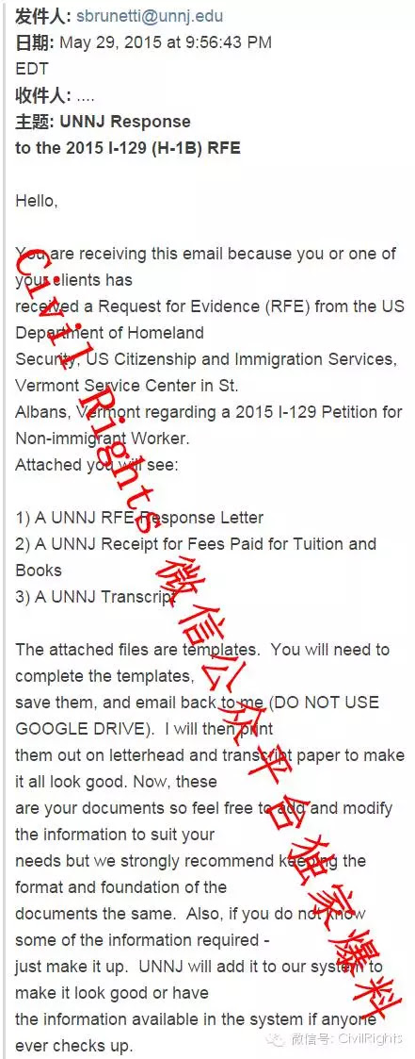

这封信件的背景是，UNNJ的学生在申请工作签证（H1b），收到了相关部门USCIS的信件，要求他们提供**相关的文件证明（PRE）**。于是他们和UNNJ学校联系。写信的自称为UNNJ“校长”Steven Brunetti博士。

该校长给他们回信，提供了三份文件的模板，要求对方把文件填好了寄回：１、校方对补充证明的信件；２、学费和课本费收据；３、成绩单。

这一切还算正常，虽然居然是校长亲自和学生或中介联系。不正常的是，在发给学生或中介的信件中，**直接做出了不合法的指示**：如果你对一些要求的信息不知道的话，那就编造吧。UNNJ将把它们输入系统使得它们看起来很好或者让这些信息在系统里面，以便有人查看。

信件提到了，还会寄给对方学校的停车牌。然后再一次让人开眼界：直接要求对方为三封信件和停车牌支付620美元！让人惊奇的是，学费和课本费收据刚好又是620美元。

“校长”在信中迫不及待地让对方赶紧填好了文件寄回。

该信是2015年5月29日发出，离“收网”还有将近一年。

１、下面是UNNJ提供给USCIS的PRE信件，以证明留学生的确在该校入学，并表示学校要求全职的学生完成相关实习课程（CPT）。

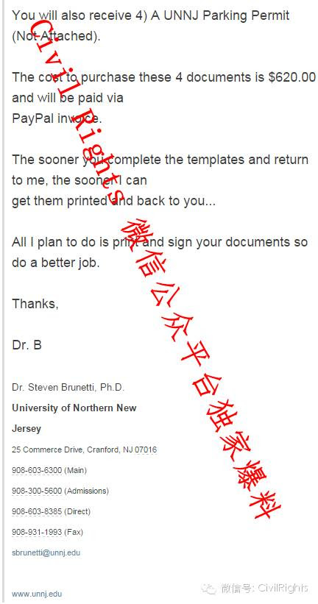

２、再来看看UNNJ的**学费和课本费收据**，一年收了一万多美元，据线人对我们Civil Rights微信公众平台的透露，UNNJ一年就从留学生那里收入四百多万！  
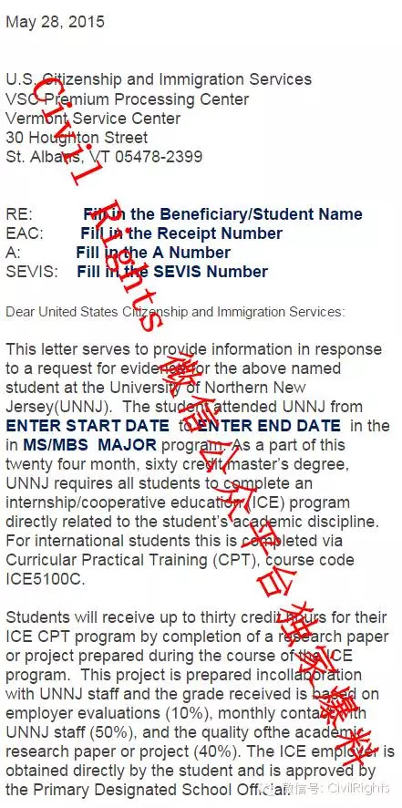

信件挺有意思，统计总共是21,240美元，但开头却写着21,400美元。

3、最后来看看UNNJ提供的“栩栩如真”的**成绩单模板**！Civil Rights微信公众平台独家爆料！

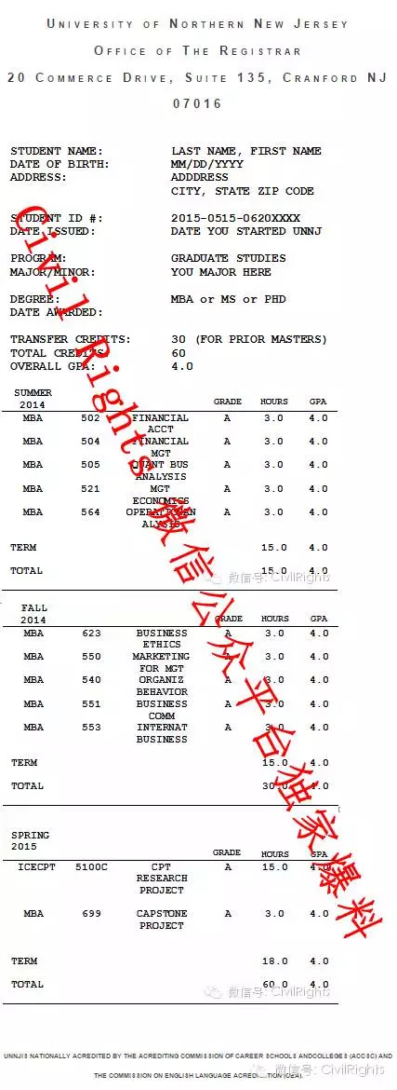  
这封信件是最要命的，因为要求留学生或中介填写，而里面的各门功课的成绩，据小编的理解，除了实习，学生都没有上其它课程，哪来的功课呢。所以估计他们就留着校长寄的这文件的信息，没有改动了。

值得一提的是，在该成绩单最下面，有“UNNJ IS NATIONALLY ACREDITED BY THE ACREDITING COMMISSION OF CAREER SCHOOLS AND COLLEGES (ACCSC) AND THE COMMISSION ON ENGLISH LANGUAGE ACREDITATION (CEA)”的字样。大意是：UNNJ通过了职业学校和学院认证委员会（ACCSC）以及英语课程认证委员会（CEA）的全国认证。据悉，ACCSC 和CEA均被美国教育部列为国家认可的认证机构。

参考阅读：

[👊 目瞪口呆，耗费三年时间，美国移民局创办假大学诱骗外国留学生，这是哪门子的道理！](http://mp.weixin.qq.com/s?__biz=MzA5NDEwOTIyMA==&mid=2663478111&idx=1&sn=608cabe5af928290c12f9142f21f9a49&scene=21#wechat_redirect)

**三、我们的观点**

根据我们曾经的调查，.edu域名的申请是需要满足一定条件的，且必须通过一定的机构认证，该机构在美国教育局提供的国家认可认证机构名单中。而从上面大家也可以看到，T查了学校所有的证件、学校的资格、移民局办I-20的资格等，发现UNNJ的所有证件都是合法的。下图为一位网友提供的，她当时申请UNNJ时在国土安全部官方网站查到的UNNJ的信息。

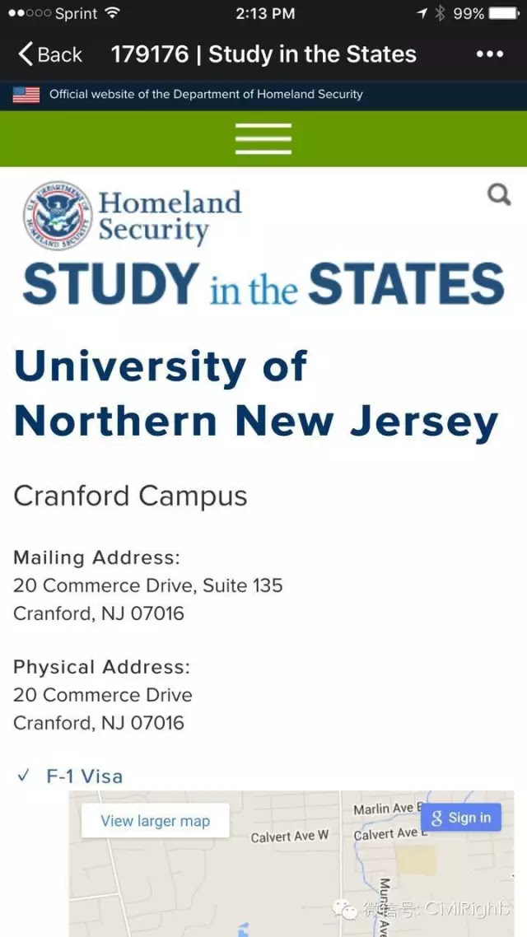

根据纽约时报的报道，为了引诱中介，UNNJ被列入州认证的并且被国土安全部认可的大学。纽约时报在有关报道中罗列了一系列过去的案例。但是，在那些案例中，几乎所有被起诉的，都是进行签证欺诈的学校，而不是受害的学生。在2012年，美国的移民和海关执法部门也被指责对大学和申请人的信息确认执行不力。移民局表示他们从此以后开始加强审查。

在这次拘捕行动中，拉丁裔的移民局局长Sarah Saldaña信誓旦旦，我们就在那里，我们有情报机构确认你，我们会找到你，我们将把你绳之以法。

但是，我们不得不问，如果政府机构自己已经扮演了一个非常糟糕的角色，并且已经犯法，难道可以因为目的的纯正而不必承担责任么？我们都知道钓鱼。但是，钓鱼的前提是，政府机构不可以犯法并且要尽可能地让对方有所了解。比如你要钓儿童色情，你冒充儿童勾引恋童癖，但你必须先告诉对方你虚构的儿童年龄，以便对方了解到自己是在犯法。而这一次，从学校提供的信件中我们可以看到，官方的人员（以校长身份），本身就已经在犯法，而且并没有让对方意识到问题的存在。

而学生们身份的所谓不合法，完完全全是居于UNNJ是一个不存在的学校。但是，一个学校是否存在或不存在，在法律意义上，只由各认证机构决定。如果政府为了钓鱼而把这个学校给“存在”了，那么，它在法律上就是存在的。这些学生因此得到的身份，也是合法的。而不应该是政府前面说合法就合法，后面说不合法就不合法！如果还要继续追究，那就是这些认证机构不负责任，公然让一个不存在的学校顺利通过认证并且公然进行欺骗行动。

T还提到了一个非常现实的问题。ICE不是在钓鱼，是在圈钱！按照T的指控，一年四百万，三年一千多万，相当于近8千万人民币！如果真是为了钓鱼，学费能不能少收一点？四个文件一定要收六百多美元？！现在ICE说了这是个骗局，那么，这些从外国申请人身上榨取到的费用该如何处理？！

浪费了时间和金钱的留学生们，本来应该是受害者。如果UNNJ不是政府虚构的，他们完全可以联合起来控告UNNJ，要求赔偿。现在，难道他们不仅仅失去了控告UNNJ的可能，还要成为罪人？

我们必须承认，的确有签证欺诈的情况存在。但签证欺诈的关键在学校，他们利用学生的需求，通过签证欺诈来牟取非法暴利。纽约时报提到的案例基本都是此一类型。

我们认为，移民局的这次钓鱼行动，完完全全走过了头，玩得太过。这次钓鱼行动的后果让学生承担本来就无法理依据。否则美国相关资质认证机构信誉等于是0，且学生应该追诉其提供虚假服务！

**四、信息传出，众说纷纭**

我们中国人是最喜欢坐而论道的。大批的墨西哥人涌向美国边境并非法进入美国，他们随后把“非法移民”的称呼在美国变成了“政治不正确”，使得“无登记移民”成为“正宗说法”。他们的总统甚至到加州赞美加州政府对他们国民进入加州的支持。而美国的政客们，也纷纷表示，他们是到美国寻找美国梦，不应该让他们失望！而现在呢，加州的拉丁裔们正在忙着修改加州宪法，要取消考虑种族的禁令，要提倡学校用非英语教学。这是我们知书达理空谈大话的中国人所不能理解的。在我们发出文章之后，有非常多的评论。在这里和朋友们分享。

**批判相关留学生和中介的：**

告是要告的、但是怎么说都理亏。投机取巧是中国人的本性、这点要改！

“學生”們不無辜，他們明知這學校是非法的，還是選擇take chance鉆空子。這是自找苦頭，不值得同情。他們沒有白花錢：讓這些“學生”從自己的錯誤中學到終身難忘的“做人要誠實”的人生功課，比課堂里學的任何一門課都重要。

上这种学还不如找ICC呢。正规学校毕业的学生都抽不到H1b，这些不合法的被取缔了也好。

为了打击罪犯，美国假银行都设立过。去听听podcast "planet money" 第418集。

留不下来就回国呗 真心不懂赖着干嘛

本来找学校挂靠就是违法行为，看看你们，不检点自己的行为，还怪美国政府钓鱼。请问你们如果遵纪守法，光明正大，会被钓鱼吗？自己没本事留下来硬要强留，不抓你抓谁？美国政府是你开的？

花钱不上课也可以拿学分、也可以毕业？你以为在你老家了？反思一下自己吧！之所以钩鱼执法是为了证据，到法制国家还是少动歪脑筋！但你们也可以去告他们，希望这次能团结起来！

国人这种心理 法不责众 大家都违法 也不差我一个 造成今天毒奶粉泛滥环境污染交通事故频频糟糕的国内环境 投机钻营 自食恶果 不吸取教训 有什么可争辩的？！

FBI怎么不去公立大学钓鱼？自己臭就别怪苍蝇盯着。现在网络这么发达，会不知道这是挂身份的学校?装无辜谁信呢。

哗众取宠，这就是打击一些中介非法骗取F1身份来挂靠cpt打工的。这个所谓的学校连教室都没有，哪来的学生的？

也请大家不要称这些被抓的人“学生”，这是对教育的抹黑。

版主不能受骗的。很多是中国人就集合华裔的力量来反对美国政府。绝大部分的华裔是经由合法途径来美国，如果是学生，都经过甄选，苦读，然后经由漫长的生活洗礼融入美国社会的。这个“钓鱼行动”明显是针对不想付出行动，只以为有钱就想走捷径的人，大部分是所谓“土豪”及“富二代”设计的。版主为什么要为他们平反？我们为什么要为中国不守规矩的人出声？我倒觉得美国政府这次行动做的漂亮！反对用我们的力量为犯规的人说话。

钓鱼执法是美国选民民主程序选举议员然后在国会立法通过的，FBI经常钓鱼伪装参与毒品交易，或是打扮成小姐勾引路人，FBI或警察还经常说“我有权搜你的车子搜你的房子”，这都是谎言，你同意他搜，他就搜了，你不同意，他决不敢搜，必须要有搜查令的。但是你上钩那是你的问题了。。。首先这些人做非法留学替人上课做的是违法的事情，明明是留学，却又不去上课，靠花钱拿假文凭，这个就是欺诈违法的事情，FBI打击犯罪肿么会错了？留学就去正规渠道，正规学校好不好。。。如果不喜欢警察打击违法犯罪的方式，就去投票或参选，去参与立法。大家要做的是普及如何不犯罪，而不是执法人员这么坏，又为了执行纳税人支持通过的法律捉了几个欺诈犯罪份子，太坏了！假学校假文凭出来的学生进入社会行业，你不怕他进了医院给你抓错药，进了工厂场给你制造有安全隐患的产品么？

一点都不无辜。一所不上课的学校你去干嘛的？明细得很

所以一所不上课的学校，为什么要去。其实中介和学生都很清楚。

我同意很多朋友的留言 这次的钓鱼行动从来也不是针对中国人 或者印度人的 人家学校也没有说只对中国人开放吧 哪个国家的留学生都能申请不是吗 但是为什么几乎没有其他国家的学生被波及？因为只有中国人想着走！捷！径！像一个朋友说的 怎么可能有学校不上学 只交钱就能拿到文凭呢？如果真想出国留学的又怎么可能选择这种学校？如果像版主说的 为了所谓的“美国梦” 拿着学生签证在美国工作的 那是违法的！FBI遣返他们都算轻的！没坐牢就不错！追求美国梦也要遵守法律的！

**同情留学生和中介的：**

更像是移民局欺诈，而非移民欺诈。看情况，学生不是知道这是违法的学校，而出国的。相反，学生出国前并不知道这是假学校。中介也不具备这方面的识别假学校的能力，因为法律上程序上讲这就是真学校。学生也不具备识别这是假学校的信息（只有政府造假的人知道）。出国后，没上课，却告诉学生这是合法的。这是欺骗～而非学生故意犯罪。指控学生的是欺诈利用移民法规，～这没有根据。学生都是真心出来读书的，并无这方面的动机。中介是真心帮忙，也无此动机。因此，学生只是受害者，而非故意犯罪的人士。

责备学生咎由自取就好比对买了毒奶粉的家庭说“不会睁大眼睛国外奶粉海淘么。”

崇洋媚外的该吸取教训了

钓鱼执法，因为沉痛所以不是笑话。美国判刑过重，对这个国家的爱好，还是保持点距离才好。

同样是违法的事情，为什么美国政府对待来送钱的非法的但犯罪率极低的中国留学生如此严酷，而对非法越境的犯罪率极高的墨裔却如此容忍！版主是在为这个问题呼吁吧？！

做个视频放到网上去，起名就叫This is my American dream. 被骗了这么多钱，白白浪费了几年的青春，还要被送去坐牢！

引诱人犯罪的人不是一样有罪吗？

学生真是太无辜！

对亚裔学生是有多深的恶意

美国政府对民众还有诚信而言吗？谎言一个接一个，到处骗钱，然后把骗来的钱再去设置另一个骗局。从FB1钓鱼月子中心，现在又是钓鱼海外学子，……感觉有些无耻。对真正该治理的歪风，人群，坐视不管，甚至是放纵……太不可思议了，我想象中的天秤好像正在倒蹋。

这是移民局的公开违法犯罪行为，凶手当受到法律的严惩。

这次所谓的钓鱼行动涉及的部门太多了，奥巴马政府最高层的人应该都有涉及，让共和党的议员帮帮忙？往民主党脸上抹黑他们应该最高兴吧？感觉这事集体诉讼会闹到最高法院。

美移民局钓鱼执法手段让人不齿，留学生是无辜的，政府教唆他人犯罪也是犯罪，应追究他们的违法执法、经济诈骗的责任。坑蒙拐骗手段都用上了。强烈呼吁，用法律手段保护留学生的权益不受侵犯。法制国度，怎么还允许采取这种流氓手段呢？留学生被骗了钱、被骗了时间造成了损失有罪。骗人的骗子获得了收益、获得了利益，无罪有功。这不是流氓行为是什么。

诈骗罪的定义是什么来着，为啥三哥的领事馆出头我们的领事馆没动静。感觉可以告移民局诈骗，反将一军。这就是三权分立的好处，哈哈哈！

要！去！告！ 美帝政府部门，知法犯法的，真不少！程序不合理合法，也是可以告的。不要气短！

钓鱼留学，支持非法移民，这是啥逻辑？

**五、呼吁各方提供帮助，帮助不幸掉入陷阱的朋友脱离困境**

我们呼吁各方朋友提供帮助，向遭受不幸的朋友们伸出援手，帮助他们脱离困境。

据中新网报道，“事发后，印度驻美国大使馆已经开始为涉及此事的大约380名印度学生联系美国政府，希望这些学生获得公平的对待。印度大使馆要求美国政府不要逮捕他们或驱逐出境，而是给这些学生一个机会，通过转到另外一所大学来维持学生签证的合法身分”。在这里不得不怒赞印度政府。如我们在《[👊 目瞪口呆，耗费三年时间，美国移民局创办假大学诱骗外国留学生，这是哪门子的道理！](http://mp.weixin.qq.com/s?__biz=MzA5NDEwOTIyMA==&mid=2663478111&idx=1&sn=608cabe5af928290c12f9142f21f9a49&scene=21" \l "wechat_redirect" \t "_blank)》所描述，在三谷大学的案子中，大多数学生来自印度，他们被ICE询问，一些人因此被要求戴上无线电标签以便被监控行动。就美国政府对待本国学生的做法，**印度政府表达了强烈的抗议，因为他们并不是通常所说的“罪犯”，而只是被大学的宣传员给蛊惑。**

一位留学生给我们的信息，移民局给他的选择也是要么立即回国，要么重新恢复身份，只是他已经毕业，实在不知道学生的身份如何再恢复。

而且这仅仅是其中一位留学生的信息，其他留学生的情况又是如何？他们是不是真的有一些朋友被要求上庭以及遣返呢？我们呼吁广大朋友们像印度人一样团结起来。我们也希望中国的大使馆也伸出援手，向美国政府表明立场！

律师朋友们，也请就此出谋划策。我们认为这次移民局的做法漏洞是很大的，那些因此被牵涉的朋友们，应该有机会通过法律的途径脱困。但专业的事情，还得靠你们！

同胞们，请团结起来！

请卷入事件的留学生和中介长按下面二维码，等提示出来后扫描加我们的公众私人号OurCivilRights，并发送“UNNJ留学生”或“UNNJ中介”给我们，以便加您入群。律师朋友也可以加我们，并发送“UNNJ律师”给我们，以便您跟我们提供见解，以及需要时和您联系。注：如您已经被要求不可以和其他相关人士交流信息，请切勿加我们。